新教室着任のご挨拶
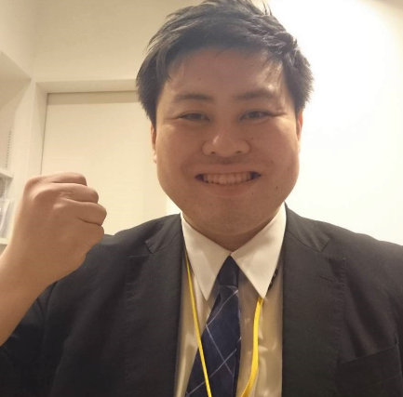
〇新教室長 菊地優斗（きくちゆうと）（26）
・東京、宮城の学習塾で累計1000人以上の生徒の指導に携わる。
・受験生の第一志望累計合格実績95％以上。
・一人ひとりに合った勉強法の提案に定評がある。
・勉強嫌いの生徒も好きにさせる指導。（特に数学）

突然ですが質問です。皆さんのお子様は勉強が好きでしょうか？
・・・正直、「はい、好きです。」と答える人は少ないと思います。
ここで、少し自分の話をさせてください。
その例に漏れず私も小学生、中学生のころは勉強がはっきり言って嫌いでした。できることならば遊んでいたい、そんな人間でした。そして成績も決して褒められるものではない点数を取っていました。学校の数学のテストも高校生になったころには赤点を取るほどでしたが、その後の頑張りで大きく変わることができました。苦手だったはずの数学の成績がぐんぐん上昇し、そのまま楽しくなり最終的には東京理科大学の理学部数学科に進学及びストレートで卒業しています。
では、なぜそこまで大きく変化することができたのでしょうか？大きく分けて理由は以下の二点です。
① 自分に合った勉強法をつかむことができたこと。
② モチベーションを管理してくれる身近な存在があったこと。
勉強は果てしないものではありますが、正しい方向性で高いモチベーションを維持することができれば高確率で成績は上がります。
「うちの子家で全然勉強しないんです。ゲームばっかりで・・・」「学年や環境が変わって急に勉強が難しくなって、どう勉強をすればいいのかわからない。」などと勉強についてお悩みの方もたくさんいらっしゃるかと思います。そのような方こそウィニング美田園教室でお子様の人生を変えるきっかけにしてくだされば幸いです。
今回、美田園地区で一人でも多くの生徒さんのお役に立ちたい、と考えております。そのため体験授業のご案内は勿論ですが、無料の学習相談も随時受け付けております。少しでもいいなと感じてくださった方は下記の電話番号にお問い合わせいただければと思います。
たくさんの方と、直接お会いできるのを心より楽しみにしております。


◆お問い合わせ方法（下記のいずれかでお申込ください）
- お電話（022-382-1555）
- ＦＡＸ（022-382-1555）
- 直接来校（住所：名取市美田園一丁目2-10）

※受付時間 火～土 15：00～21：00（日、月除く）

